การประเมินก่อนดำเนินงาน

- มิติความสัมพันธ์
  - ความสอดคล้องกับยุทธศาสตร์ชาติ 20 ปี (พ.ศ. 2561-2580)
วิธีการ: ให้ตรวจสอบความสอดคล้องของโครงการกับยุทธศาสตร์ชาติ 20 ปี (พ.ศ. 2561-2580) ดังนี้
ยุทธศาสตร์ชาติ 20 ปี | สอดคล้อง
ยุทธศาสตร์ ด้านการสร้างความสามารถในการแข่งขัน
(ประเด็น โครงสร้างพื้นฐาน เชื่อมไทย เชื่อมโลก)
หมายเหตุ กำหนดให้ทุกโครงการของงานบำรุงทางทุกรหัสงานต้องมีความสอดคล้องกับยุทธศาสตร์ชาติ 20 ปี

  - ความสอดคล้องกับนโยบายของกรมทางหลวง
วิธีการ: ให้ตรวจสอบความสอดคล้องของโครงการกับกลยุทธ์ตามแผนยุทธศาสตร์กรมทางหลวง พ.ศ. 2560-2564 ดังนี้
แผนยุทธศาสตร์/กลยุทธ์ | สอดคล้อง
ยุทธศาสตร์ที่ 2: การพัฒนาและบำรุงรักษาระดับการให้บริการของระบบทางหลวงที่รวดเร็วครอบคลุม
และทันต่อสถานการณ์
กลยุทธ์ 2.1 พัฒนาและเพิ่มประสิทธิภาพการบำรุงรักษาระบบทางหลวง
กลยุทธ์ 2.2 พัฒนาและเพิ่มประสิทธิภาพการแก้ไขปัญหาภัยพิบัติบนระบบทางหลวง
กลยุทธ์ 2.3 พัฒนาและเพิ่มประสิทธิภาพการบริหารจัดการงานควบคุมน้ำหนักยานพาหนะสำหรับระบบโลจิสติกส์และการขนส่ง
กลยุทธ์ 2.4 พัฒนาและเพิ่มประสิทธิภาพการให้บริการ
กลยุทธ์ 2.5 พัฒนาและเพิ่มประสิทธิภาพการดูแลรักษาภูมิทัศน์ ไหล่ทาง และทางเท้า รวมถึงการมีส่วนร่วมของท้องถิ่นและภาคประชาชน
กลยุทธ์ 2.6 พัฒนาและส่งเสริมการวิจัยพัฒนา การสร้างนวัตกรรม การใช้เทคโนโลยี การสร้างระบบเทคโนโลยีสารสนเทศ และการผสานเทคโนโลยีดิจิทัล ด้านการบำรุงรักษา และการให้บริการอื่นๆ บนระบบทางหลวง
แนวทางการประเมิน

มีความสอดคล้องกับยุทธศาสตร์ชาติ 20 ปี (ผ่าน ให้ประเมินในมิติอื่นต่อไป)

มีความสอดคล้องกับกลยุทธ์ตามแผนยุทธศาสตร์กรมทางหลวงอย่างน้อย 1 กลยุทธ์ (ผ่าน ให้ประเมินในมิติอื่นต่อไป)
ไม่มีความสอดคล้องกับกลยุทธ์ตามแผนยุทธศาสตร์ (ไม่ผ่าน)

  - ความสอดคล้องกับสภาพความเสียหาย
วิธีการ: ให้ตรวจสอบว่าพื้นที่ที่เสียหาย เป็นร้อยละเท่าใดของพื้นที่โครงการที่จะดำเนินการเสริมผิวลูกรังทั้งหมด
- พื้นที่โครงการที่จะดำเนินการเสริมผิวลูกรังทั้งหมด ..........................ตร.ม.
- พื้นที่ที่เกิดความเสียหาย ............................ตร.ม.
- ร้อยละของพื้นที่ที่เสียหาย...........................

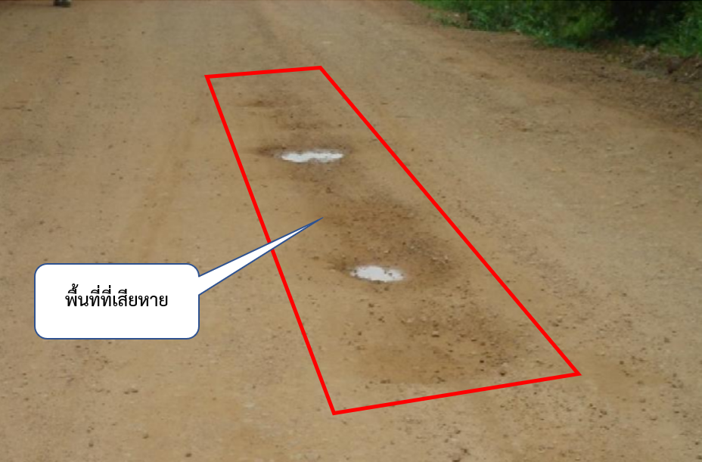 | 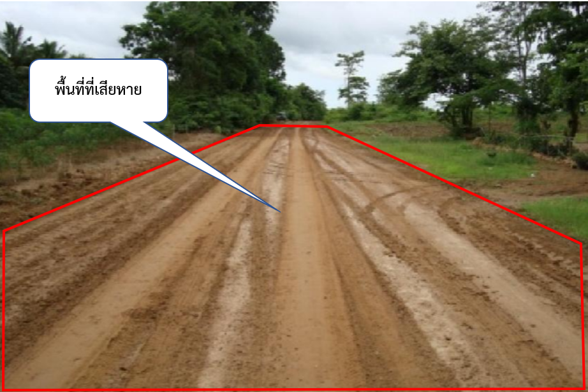

รูปที่ 1 ตัวอย่างการประเมินพื้นที่ที่เกิดความเสียหายของผิวทางลูกรัง

แนวทางการประเมิน
ร้อยละของพื้นที่ที่เสียหาย | คะแนนการประเมิน
≥ 20 | 5
≥ 15 ถึง < 20 | 4
≥ 10 ถึง < 15 | 3
≥ 5 ถึง < 10 | 2
< 5 | 1

- มิติประสิทธิภาพ
  - ระยะเวลาตามแผนงาน
งบประมาณโครงการ.............................ล้านบาท
ระยะเวลาตามแผนงาน (ระยะเวลาที่จะกำหนดในสัญญา)........................... วัน

ระยะเวลาตามแผนงานโครงการ (วัน) | คะแนนการประเมิน
งบประมาณ < 20 ล้านบาท และมีระยะเวลา < 90 วัน หรือ  งบประมาณ ≥ 20 ล้านบาท และมีระยะเวลา < 120 วัน | 5
งบประมาณ < 20 ล้านบาท และมีระยะเวลา = 90 วัน หรือ  งบประมาณ ≥ 20 ล้านบาท และมีระยะเวลา = 120 วัน | 3
งบประมาณ < 20 ล้านบาท และมีระยะเวลา > 90 วัน หรือ  งบประมาณ ≥ 20 ล้านบาท และมีระยะเวลา > 120 วัน | 0
หมายเหตุ ระยะเวลาการก่อสร้างสูงสุด ให้เป็นไปตามข้อกำหนดของสำนักบริหารบำรุงทาง ตามบันทึกข้อความที่ สร.2/447 ลงวันที่ 29 มกราคม พ.ศ. 2563 ซึ่งมีรายละเอียดดังนี้
- วงเงินน้อยกว่า 20 ล้านบาท วันทำการไม่เกิน 90 วัน
- วงเงินมากกว่าหรือเท่ากับ 20 ล้านบาท วันทำการไม่เกิน 120 วัน

- สรุปผลการประเมินก่อนดำเนินงาน

มีความสอดคล้องกับยุทธศาสตร์ชาติ 20 ปี

มีความสอดคล้องกับกลยุทธ์ตามแผนยุทธศาสตร์กรมทางหลวงอย่างน้อย 1 กลยุทธ์
มิติ | ดัชนีการประเมิน | ผลการประเมิน | ค่าถ่วงน้ำหนัก | คะแนนการประเมิน
(1) | (2) | (3) | (4) | (5)
ความสัมพันธ์ | ความสอดคล้องกับสภาพความเสียหาย |  | 51.88
ประสิทธิภาพ | ระยะเวลาตามแผนงาน |  | 48.12
ผลรวมของคะแนนการประเมิน (เต็ม 500 คะแนน)
ผลการประเมิน (เต็ม 100 คะแนน)

การประเมินหลังดำเนินงาน

- มิติประสิทธิภาพ
  - การควบคุมระยะเวลาการทำงานตามสัญญา
ให้ระบุว่าโครงการสามารถดำเนินงานได้แล้วเสร็จ โดยไม่มีค่าปรับเกิดขึ้นหรือไม่
ไม่มีค่าปรับ
มีค่าปรับ
ยกเลิกสัญญา
แนวทางการประเมิน
การดำเนินงานโครงการมีค่าปรับหรือไม่ | คะแนนการประเมิน
ไม่มีค่าปรับ | 5
มีค่าปรับ | 3
ยกเลิกสัญญา | 0

  - ระยะเวลาที่ดำเนินการแล้วเสร็จ
- ระยะเวลาที่ผู้รับจ้างดำเนินการแล้วเสร็จ (นับถึงวันส่งมอบงาน)..................วัน
- ระยะเวลาตามสัญญา....................วัน
- ร้อยละของระยะเวลาดำเนินงานต่อระยะเวลาตามสัญญา..............................
แนวทางการประเมิน
ร้อยละของระยะเวลาดำเนินงานต่อระยะเวลาตามสัญญา | คะแนนการประเมิน
< ร้อยละ 80 ของระยะเวลาตามสัญญา | 5
ร้อยละ 80 – 100 ของระยะเวลาตามสัญญา | 3
> ร้อยละ 100 ของระยะเวลาตามสัญญา | 1

- มิติประสิทธิผล
  - คุณภาพผลงาน
ให้ตรวจสอบความเรียบร้อยของผลงานด้วยสายตา โดยวิธี Visual Inspection และประเมินดังนี้
การพิจารณาด้วย Visual Inspection | ดีมาก (3 คะแนน) | ดี (2 คะแนน) | พอใช้ (1 คะแนน)
ความเรียบร้อยของการเสริมผิวทางลูกรัง | ผิวทางราบเรียบสม่ำเสมอตลอดโครงการ | ผิวทางราบเรียบสม่ำเสมอเกือบตลอดโครงการ แต่อาจมีตำแหน่ง ที่มีระดับต่างกันเล็กน้อยบางตำแหน่ง (ไม่เกิน 2 ตำแหน่ง) | ผิวทางราบเรียบสม่ำเสมอ แต่ยังมีตำแหน่ง ที่มีระดับต่างกันหลายตำแหน่ง (เกินกว่า 2 ตำแหน่ง)
ผลการประเมินคุณภาพผลงานด้วย วิธี Visual Inspection ...............................คะแนน

แนวทางการประเมิน
คะแนนรวมจาก Visual Inspection | คะแนนการประเมิน
3 คะแนน (ดีมาก) | 5
2 คะแนน (ดี) | 3
1 คะแนน (พอใช้) | 1

  - จำนวนข้อร้องเรียนระหว่างการก่อสร้าง
จำนวนข้อร้องเรียนที่เกิดขึ้น.....................ครั้ง
แนวทางการประเมิน
จำนวนข้อร้องเรียน (ครั้ง) | คะแนน
ไม่มี | 5
1 - 2 | 4
3 - 4 | 3
5 - 6 | 2
> 6 | 1

- สรุปผลการประเมินหลังดำเนินงาน
มิติ | ดัชนีการประเมิน | ผลการประเมิน | ค่าถ่วงน้ำหนัก | คะแนนการประเมิน
(1) | (2) | (3) | (4) | (5)
ประสิทธิภาพ | การควบคุมระยะเวลาการทำงานตามสัญญา |  | 21.14
 | ระยะเวลาที่ดำเนินการแล้วเสร็จ |  | 21.84
ประสิทธิผล | คุณภาพผลงาน |  | 42.18
 | จำนวนข้อร้องเรียนระหว่างการก่อสร้าง |  | 14.84
ผลรวมของคะแนนการประเมิน (เต็ม 500 คะแนน)
ผลการประเมิน (เต็ม 100 คะแนน)

